# Animációk

Az animációk abban különböznek az áttűnésektől, hogy:

* Nem csak két állapot közötti átmenetek, hanem több állapotot is meg lehet adni.
* Több elemhez is hozzárendelhetők.
* A lap betöltésekor is lejátszhatók.
* Többször ismételhetők.

## Előkészületek

1. Nyisd meg a *pelda* mappát, majd abból a *banner.html és a styles.css* fájlokat a Visual Studio Code-ban!
2. Nézd meg a HTML kódot és az előző órán elkészített stílusokat!
3. Nyisd meg az oldalt a böngészőben!

## Animáció megadása

Az animációnál először a kezdő és végállapotot (és esetleg a közbenső állapotokat) kell megadni.

Írd ezt a styles.css fájl végére:

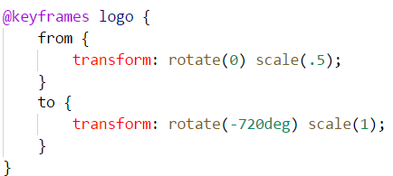

Ezzel megadod a kezdő (from vagy 0%) és a végállapotot (to vagy 100%). Az animáció neve *logo*.

Ezután készíts egy .logo osztályt:

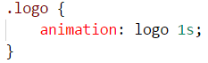

Amelyik elemhez hozzárendeled a .logo osztályt, az lejátssza a logo nevű animációt 1 másodperc alatt.

A .logo osztály már hozzá is van rendelve a képhez. Ellenőrizd ezt a HTML-ben, és nyisd meg vagy frissítsd az oldalt a böngészőben! Mit tapasztalsz?

Módosítsd a stílusokat így:

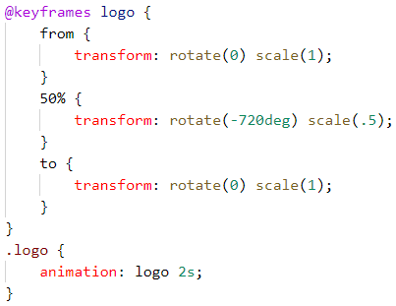

Próbáld ki!

## Az átmenet időbeli lefolyása

Az animáció időbeli lefolyása megegyezik az áttűnésekével (*transition-timing-function*):

* linear: végig egyenletes sebességű
* ease: elején lassú, utána gyors, végén lassú (alapértelmezett)
* ease-in: lassú indulás
* ease-out: lassú vég
* ease-in-out: lassú eleje és vége

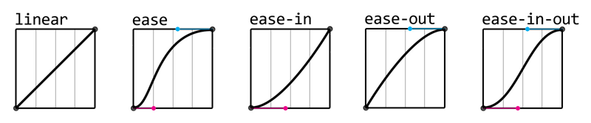

1. Állítsd be, hogy az animáció az ease-in időzítés szerint történjen:   
   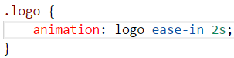   
   Próbáld ki!

## Késleltetés

A késleltetés ugyanúgy adható meg, mint az áttűnéseknél.

Az előbb beállított animáció az oldal betöltése után 3 másodperc múlva induljon el:

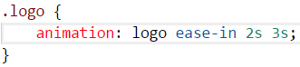

Próbáld ki!

## Ismétlés

A késleltetés után azt is megadhatod, hányszor ismétlődjön az animáció. A végtelen ismétlésnél az infinite szót kell megadni. (Ez elég idegesítő, ezért nem javasolt a használata.)

Próbaképpen ismételd meg 3-szor az animációt, de most csak 1 másodperc késleltetéssel!



## Önálló feladatok 1.

Próbáld ki az animációkat a <http://angrytools.com/css/animation/> oldalon!

Nézd meg a tutorialt!

Válassz egy animációt a fejlécben lévő címhez, és másold be a CSS fájlba! Próbáld ki!

## Önálló feladatok 2.

Töltsd fel egy online tárolóhelyre ezt a feladatsort és az órán készített fájlokat! Otthon is nézd át őket!